Analisis Metode Praktek dalam Meningkatkan
Kemampuan Psikomotorik Siswa Pada Pembelajaran Seni Musik terhadap Siswa Penyandang Tuna Grahita
di SMP Luar Biasa Putra Pasundan 1 Banjar Provinsi Jawa Barat

SKRIPSI
Diajukan Sebagai Syarat Mendapatkan Gelar Sarjana Strata 1
Seni Musik Universitas Pasundan

Oleh
Cinthiara Yunisa
09.6040011

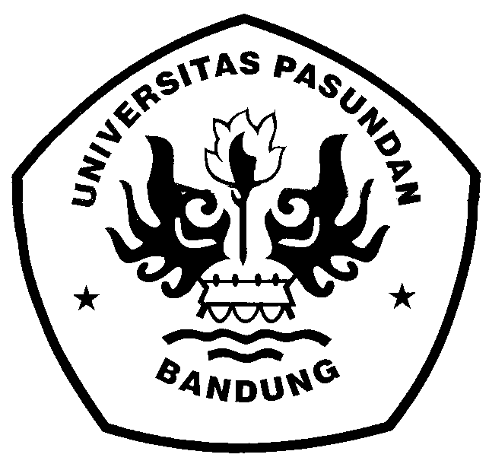

PROGRAM STUDI SENI MUSIK
FAKULTAS ILMU SENI DAN SASTRA
UNIVERSITAS PASUNDAN
BANDUNG
2013

